Manual de orientação
para preenchimento do Plano de Trabalho para Internacionalização
PTI

Diretoria de Relações Internacionais – DRI Dezembro/2020
Versão 6.0

Manual de orientação para o preenchimento do Plano de Trabalho para Internacionalização - PTI

Para apoio da gestão dos projetos das Instituições de Ensino e Pesquisa contempladas no âmbito do Edital 41/2017 - Programa Institucional de Internacionalização CAPES-PrInt

Histórico de Versões
Data | Versão | Descrição | Autores
22/12/2020 | 6.0 | Criação do Documento | Heloisa Candia Hollnagel Emerson Antonio Maccari Vanessa Fernandes de A. Vargas Valéria Cristina Lima Carvalho  Clarissa Soares
15/10/2021 | 7.0 | Atualização do Documento | Thais Grandez P. de Andrade  Vanessa Fernandes de A. Vargas

Apresentação

O presente Manual de orientação para preenchimento do Plano de Trabalho para Internacionalização - PTI do Programa CAPES-PrInt visa orientar o preenchimento dos campos previstos no formulário a fim de coletar os dados referentes à renovação dos projetos no âmbito da Diretoria de Relações Internacionais - DRI.
Dúvidas a respeito do preenchimento do formulário deverão ser sanadas via Linha Direta com o técnico responsável pelo acompanhamento.

ÍNDICE
Tela de Acesso ao Sistema 6
Tela Inicial 9
Tela Delegar Acesso 10
Tela Formulário de Renovação de Projetos da DRI 11
Aba Compromisso Institucional 13
- Material de Divulgação 13
- Política de Reconhecimento de Créditos 15
- Política de Apropriação do Conhecimento 16
- Política de Contratação de Professores 18
- Proficiência 19
- Disciplinas em Língua Estrangeira 21
- Temas Internacionais 23
- Sinergia entre Programas de Fomento 25
- Estrutura de Internacionalização 27
- Cotutela 28
- Dupla Titulação 29
- Organização de Eventos 30
Aba Parcerias e Redes de Pesquisa 32
Aba Grau de Desenvolvimento 33
Aba Dados da Rede de Pesquisa 32
Adicionar Parceria 34
Mobilidade 36
Missão 38
Produtos 39
Aba Sumário Executivo 41
Aba Submeter Formulário 45

TELA DE ACESSO AO SISTEMA
Para iniciar o preenchimento do formulário, basta acessar a plataforma do Plano de Trabalho para Internacionalização por meio do link http://pti.capes.gov.br e informar os dados de acesso.
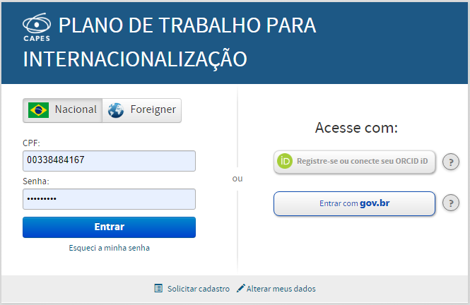
O sistema poderá ser acessado das seguintes maneiras:

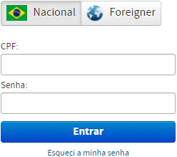
CPF e senha cadastrados na CAPES;

Caso tenha esquecido sua senha, basta clicar em “Esqueci a minha senha” e será aberta uma nova tela solicitando o número do CPF para recuperação da senha (as instruções serão enviadas para o e-mail cadastrado na CAPES).
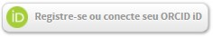

Registro ORCID (e-mail ou ORCID iD e senha);

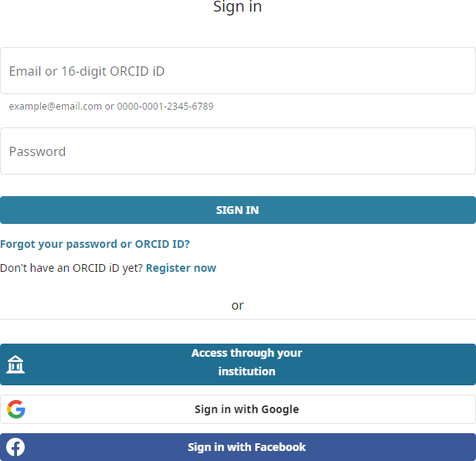
Caso tenha esquecido seu ORCID iD ou senha, basta clicar em “Forgot your password or ORCID ID” e será aberta uma nova tela solicitando o e-mail para recuperação da senha ou ORCID iD.
É possível também criar um conta no ORCID clicando em “Register now”.
Ao clicar em “Access through your institution” será necessário
informar o nome da instituição para então fazer o login com os seus dados cadastrais.
Caso o seu e-mail Gmail ou sua conta no Facebook estejam conectados à sua conta ORCID, também é possível fazer o login utilizando a senha destas redes.

Entrar com gov.br.

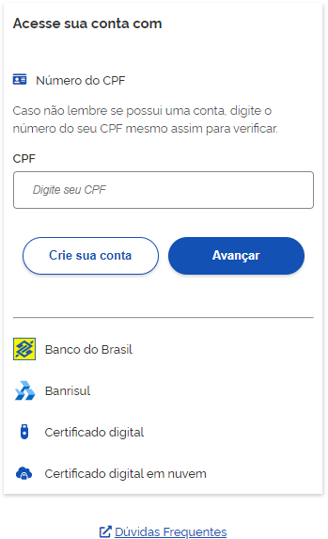
Caso já possua uma conta no portal gov.br, basta inserir o seu CPF, clicar em “Avançar” e inserir sua
senha. Caso não possua uma conta no portal gov.br, basta clicar em “Crie sua conta”, escolher uma das opções de cadastro e inserir as informações solicitadas. Caso não se lembre de possuir uma conta, digite o número do CPF e clique em “Avançar”. Se o CPF não possuir uma conta, o sistema retornará a mensagem

abaixo:

Também é possível acessar o portal gov.br com as informações da sua conta no Banco do Brasil, no Banrisul, com um certificado digital ou um certificado digital em nuvem.

Demais dúvidas acerca da plataforma gov.br, poderão ser acessadas por meio do link “Dúvidas Frequentes”.

TELA INICIAL

Após inserir as informações de acesso, o usuário será direcionado para a tela inicial, conforme abaixo:
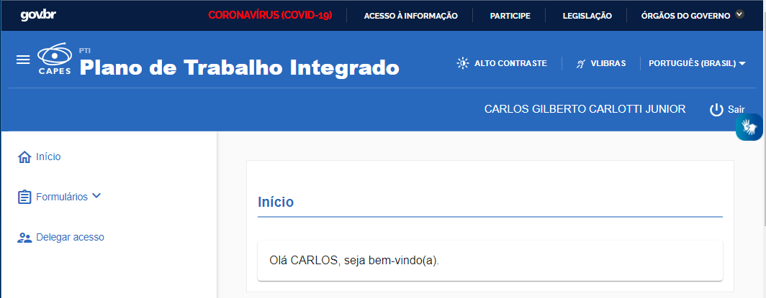

Plano de Trabalho para Internacionalização
FULANO
FULANO DE TAL
Na Tela Inicial, são apresentados diversos controles de acessibilidade para o sistema, conforme abaixo:
Alto contraste: opção para pessoas com déficit visual. Deixa o fundo da página totalmente preto com as letras em branco e amarelo.
Informações acerca da iniciativa VLibras. Para utilizar a tradução de conteúdos digitais para a Língua Brasileira de Sinais basta clicar nas “mãozinhas”.
Altera o idioma do sistema entre português (Brasil) e inglês.

Para sair do sistema, basta clicar no botão “Sair”.
No Menu apresentado à esquerda da Tela Inicial, existem as seguintes opções:
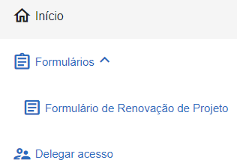
Início: este botão levará o usuário de volta à Tela Inicial;
Formulários: Ao clicar na seta, será aberto um menu dropdown;
Formulário de Renovação de Projeto: clicando neste botão, o usuário terá acesso ao formulário para renovação do Programa CAPES/PrInt (vide tela Formulário de Renovação de Projeto da DRI)
Delegar acesso: clicando neste botão, o usuário poderá delegar o acesso ao formulário de renovação para que outra(s) pessoa(s) também possam preencher os dados necessários (vide tela Delegar
Acesso).

TELA DELEGAR ACESSO

Para delegar o acesso ao formulário de renovação, será necessário preencher as seguintes
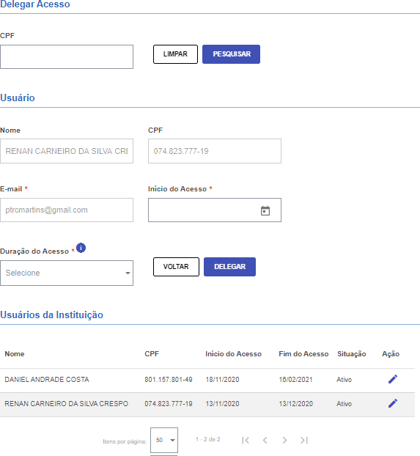
informações:
Delegar Acesso
- CPF: o usuário deverá inserir o CPF da pessoa para a qual pretende delegar.
- Após o preenchimento do CPF, o usuário poderá clicar em “Limpar”, para apagar a informação inserida, ou
BELTRANO DE TAL
123.456.789-10
“pesquisar” para buscar os dados da pessoa que se pretende delegar o acesso. Usuário
beltrano@mail.com.br
- Após pesquisar o CPF, o sistema preencherá automaticamente o Nome, CPF e e-mail da pessoa.
- O usuário deverá inserir a data de início da delegação de acesso e sua duração (em dias).
- Após o preenchimento dos dados, o usuário poderá clicar em “Voltar”, o que o levará de volta à Tela Inicial, ou “delegar” para registrar a delegação e efetivar a ação.
BELTRANO DE TAL
123.456.789-10
SICRANO DE TAL
109.876.543-21

Usuários da Instituição
- Nesta seção ficará o histórico de usuários cadastrados para acessar o sistema por delegação.
- Para editar as informações das pessoas cadastradas, basta clicar no lápis e editar as informações inseridas no campo “Usuário”.

TELA FORMULÁRIO DE RENOVAÇÃO DE PROJETO DA DRI

Para encontrar os projetos em fase de renovação vinculados ao seu CPF, é preciso preencher os itens obrigatórios “Programa” e “Edital” e clicar em “Pesquisar”, conforme tela abaixo:
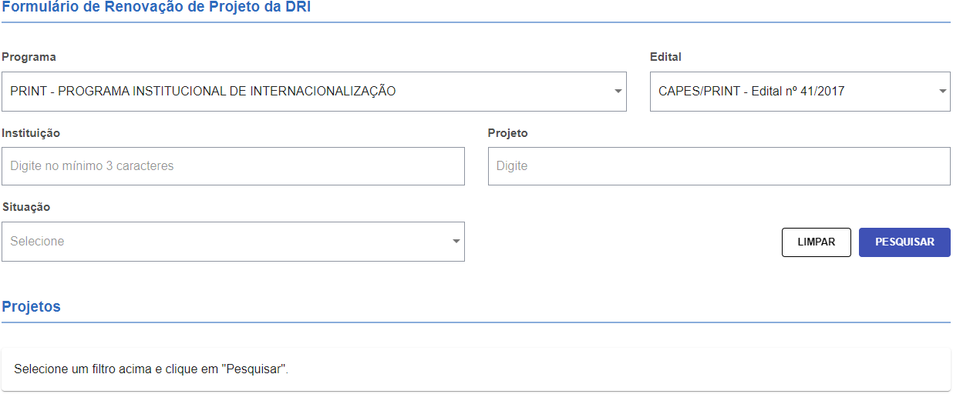
O sistema retornará todos os projetos vinculados ao seu CPF no programa e edital selecionado, conforme tela abaixo:
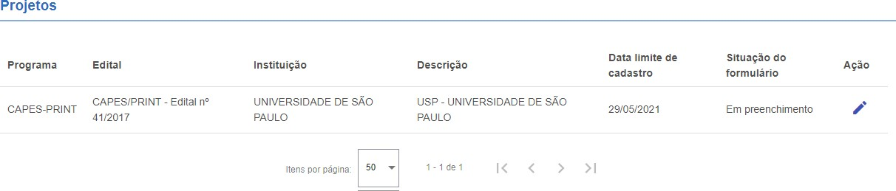
UNIVERSIDADE XYZ
UNIVERSIDADE XYZ
Caso a situação do formulário seja “Não iniciado”, para iniciar o preenchimento de um formulário, clique no sinal de + que estará disponível no item “Ação”.
Caso a situação do formulário seja “Em preenchimento”, para editar o preenchimento do formulário, clique no lapis que estará disponível no item “Ação”.
Caso a situação do formulário seja “Enviado”, para visualizar o formulário enviado, clique no olho ou “pdf” que estará disponível no item “Ação”.

Ao iniciar o preenchimento do formulário, a tela seguinte trará um resumo das informações do projeto e quatro abas para preenchimento: Compromisso Institucional, Parcerias e Redes de Pesquisa, Sumário e Submeter Formulário.
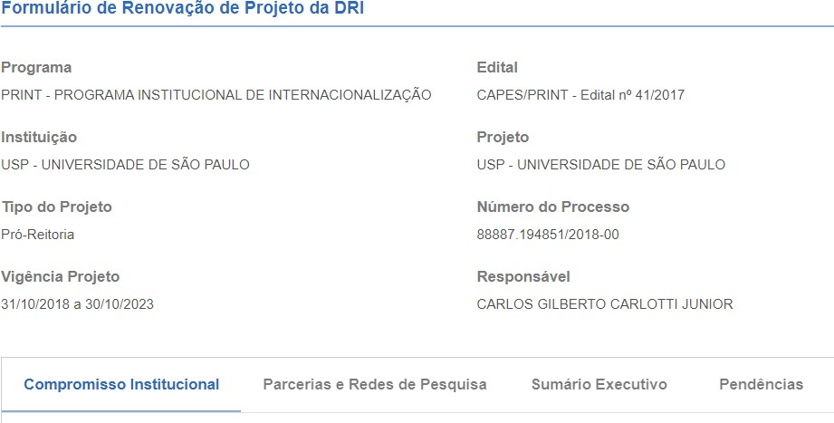
UNIVERSIDADE XYZ
FULANO DE TAL
88887.XXXXXX/2018-00
UNIVERSIDADE XYZ

ABA COMPROMISSO INSTITUCIONAL

A aba compromisso institucional disponibiliza os itens abaixo para preenchimento:

Material de divulgação

Neste campo deverão ser inseridos os materiais de divulgação das ações do Print na universidade em outras línguas.
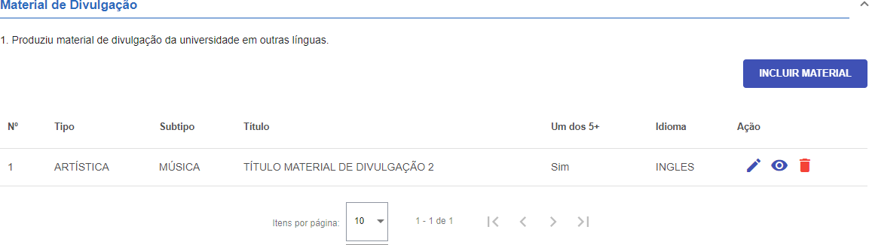
Para inserir um material de divulgação, basta clicar no botão “Incluir Material” e uma nova tela será apresentada (vide tela “Incluir Material de Divulgação”).
Após o cadastro do material de divulgação, o usuário poderá realizar as seguintes ações: Editar o preenchimento de um formulário já iniciado, clicando no lápis
Visualizar um formulário já preenchido, clicando no olho
Excluir um formulário já iniciado, clicando na lixeira
Na tela “Incluir Material de Divulgação” será necessário inserir as seguintes informações:

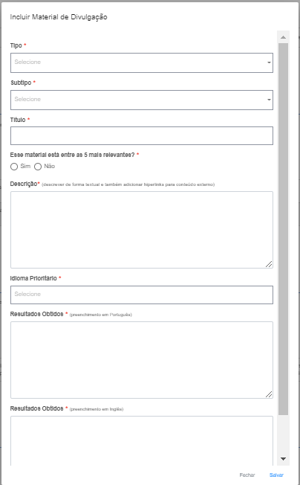
- Selecionar o tipo de material de divulgação Artístico, Bibliográfico ou Técnico (obrigatório);
- Selecionar o subtipo do material de divulgação (obrigatório);
- Inserir o título do material de divulgação (obrigatório);
- Informar se esse material está entre os 5 mais relevantes (obrigatório);
- Descrever o material de divulgação (obrigatório) com hiperlink do material cadastrado;
- Selecionar o idioma prioritário do material de divulgação (obrigatório); e
- Descrever os resultados obtidos por meio do material de divulgação (obrigatório).
Após o preenchimento de todos os itens, o usuário poderá clicar em “fechar”, que acarretará a perda dos dados preenchidos nesta tela até o momento, ou “salvar” para registrar os dados na área reservada ao material de divulgação.

- Política de Reconhecimento dos Créditos
Neste campo deverão ser inseridas as políticas de reconhecimento de créditos e as atividades acadêmicas e científicas realizadas por docentes e discentes no exterior.
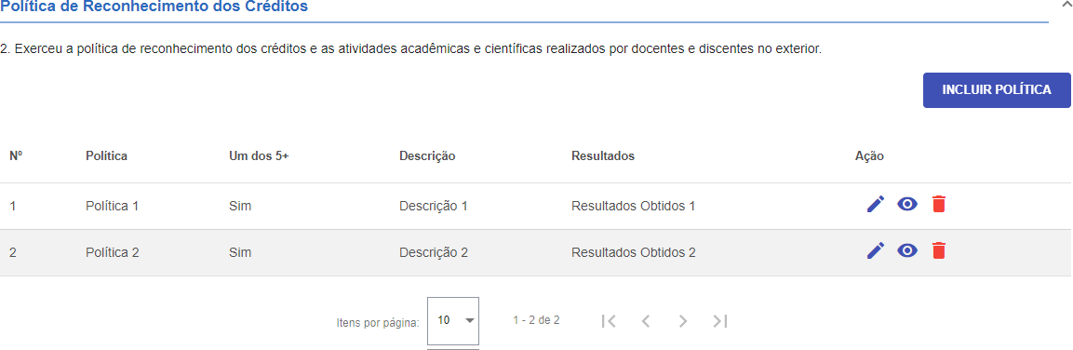

Para inserir uma política de reconhecimento dos créditos, basta clicar no botão “Incluir Política” e uma nova tela será apresentada. (vide tela “Incluir Política de
Reconhecimento dos Créditos”).
Após o cadastro da política, o usuário poderá realizar as seguintes ações:
Editar o preenchimento de um formulário já iniciado, clicando no lápis Visualizar um formulário já preenchido, clicando no olho
Excluir um formulário já iniciado, clicando na lixeira
Na tela “Incluir Política de Reconhecimento dos Créditos” será necessário inserir as seguintes informações:
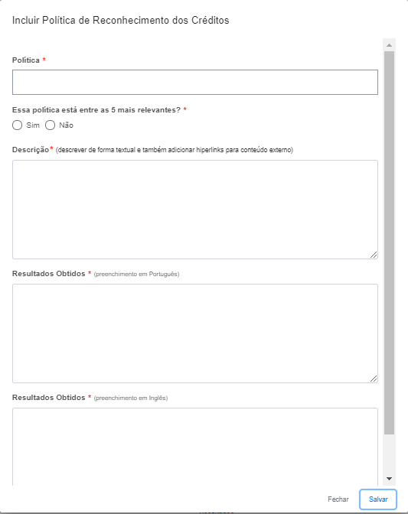

- Informar o título da política de reconhecimento dos créditos (obrigatório);
- Informar se essa política está entre as 5 mais relevantes (obrigatório);
- Descrever a política (obrigatório) com hiperlink do documento de reconhecimento ou outro material; e
- Informar os resultados obtidos com a política (obrigatório ).
Após o preenchimento de todos os itens, o usuário poderá clicar em “fechar”, que acarretará a perda dos dados preenchidos nesta tela até o momento, ou “salvar” para registrar os dados na área reservada à política de reconhecimento de créditos.

Política de Apropriação do Conhecimento
Neste campo deverá ser inserida a política de apropriação do conhecimento e experiência adquiridos no exterior executada pelos beneficiários das ações dentro do Projeto de Internacionalização Institucional.
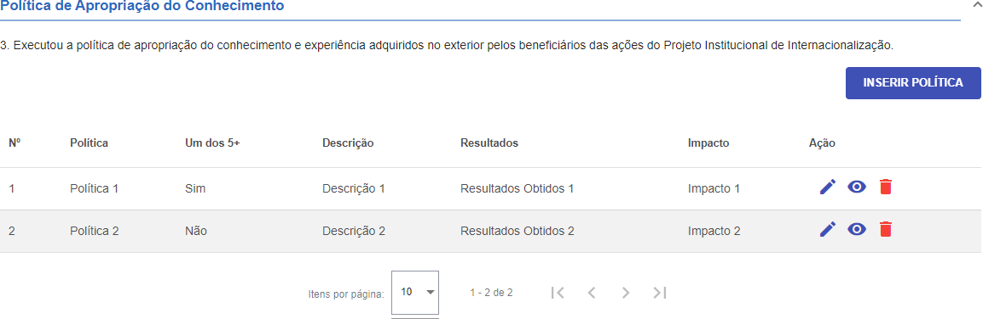
Para inserir uma política de reconhecimento dos créditos, basta clicar no botão “Inserir Política” e uma nova tela será apresentada (vide tela “Incluir Política de Apropriação do Conhecimento”).
Após o cadastro da política, o usuário poderá realizar as seguintes ações:
Editar o preenchimento de um formulário já iniciado, clicando no lápis Visualizar um formulário já preenchido, clicando no olho
Excluir um formulário já iniciado, clicando na lixeira
Na tela “Incluir Política de Apropriação do Conhecimento” será necessário inserir as seguintes informações:

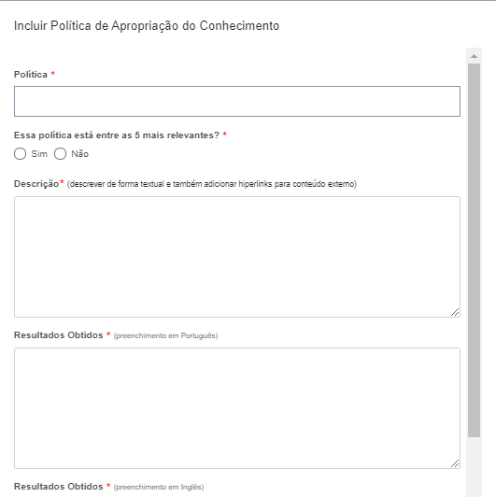
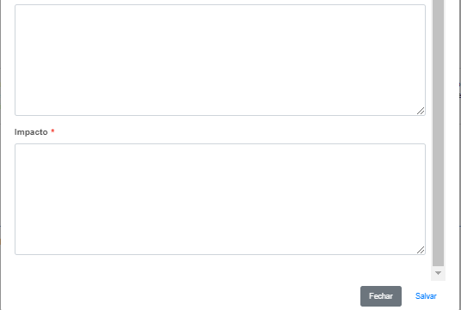
- Informar o título da política de apropriação do conhecimento (obrigatório);
- Informar se essa política está entre as 5 mais relevantes (obrigatório);
- Descrever a política (obrigatório)
com hiperlink da política adotada pela IES;
- Informar os resultados obtidos com a política (obrigatório); e
- Informar o impacto gerado pela política (obrigatório).

Após o preenchimento de todos os itens, o usuário poderá clicar em “fechar”, que acarretará a perda dos dados preenchidos nesta tela até o momento, ou “salvar” para registrar os dados na área reservada à íticpola de apropriação do conhecimento.

Política de Contratação de Professores
Neste campo deverá ser informada a política de contratação de professores com reconhecido desempenho científico em nível internacional.
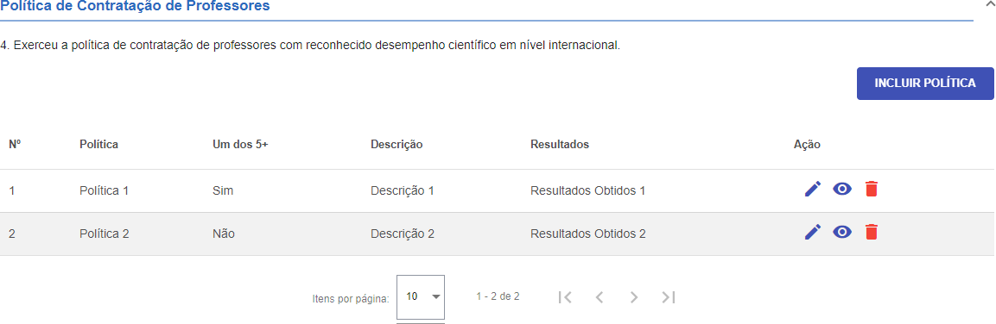

Para inserir uma política de contratação de professores, basta clicar no botão “Incluir Política” e uma nova tela será apresentada (vide tela “Incluir Política de
Contratação de Professores”).
Após o cadastro da política, o usuário poderá realizar as seguintes ações:
Editar o preenchimento de um formulário já iniciado, clicando no lápis Visualizar um formulário já preenchido, clicando no olho
Excluir um formulário já iniciado, clicando na lixeira
Na tela “Incluir Política de Contratação de Professores” será necessário inserir as seguintes informações:
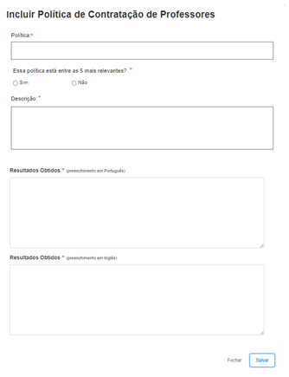

- Informar o título da política de contratação de professores (obrigatório);
- Informar se essa política está entre as 5 mais relevantes (obrigatório);
- Descrever a política (obrigatório) com hiperlink para documentos importantes; e
- Informar os resultados obtidos com a política (obrigatório).
Após o preenchimento de todos os itens, o usuário poderá clicar em “fechar”, que acarretará a perda dos dados preenchidos nesta tela até o momento, ou “salvar” para registrar os dados na área reservada à política de contratação de professores.

Proficiência
Neste campo deverão ser inseridas as atividades de estímulo à melhoria da proficiência em línguas estrangeiras dos docentes, discentes e corpo técnico de pós-graduação da instituição que tenha relação direta com o Projeto Institucional de Internacionalização (entre 2017 e 2021).
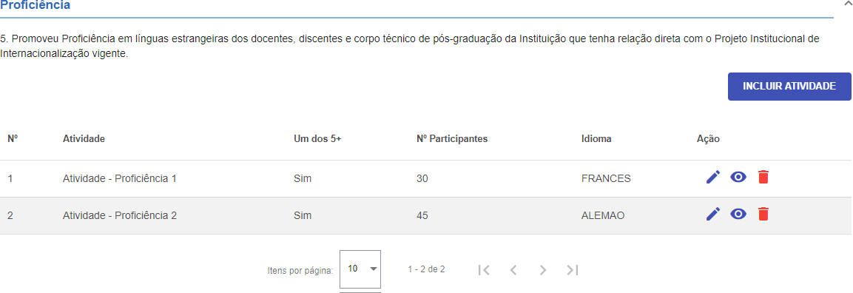
Para inserir uma atividade relacionada à promoção da proficiência, basta clicar no botão “Incluir Atividade” e uma nova tela será apresentada (vide tela “Incluir Atividade - Proficiência”).
Após o cadastro da atividade, o usuário poderá realizar as seguintes ações: Editar o preenchimento de um formulário já iniciado, clicando no lápis Visualizar um formulário já preenchido, clicando no olho
Excluir um formulário já iniciado, clicando na lixeira
Na tela “Incluir Atividade - Proficiência” será necessário inserir as seguintes informações:

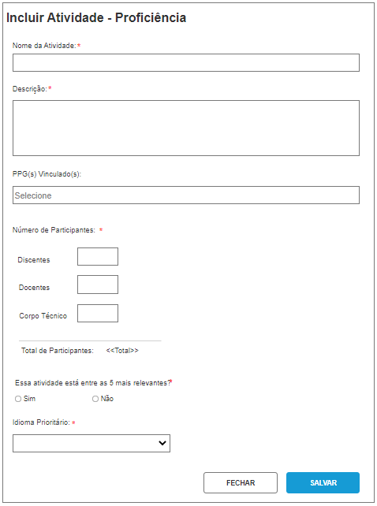
  - Informar o nome da atividade (obrigatório);
  - Descrever a atividade destacando se é uma atividade em rede (obrigatório);
(descrever de forma textual e também adicionar hiperlinks para conteúdo externo)
  - Selecionar o(s) PPG(s) vinculado(s) à atividade (obrigatório);
  - Informar o número de participantes discentes, docentes e do corpo técnico (obrigatório);
  - Informar se essa atividade está entre as 5 mais relevantes (obrigatório); e
  - Selecionar o idioma prioritário da atividade (obrigatório).

Após o preenchimento de todos os itens, o usuário poderá clicar em “fechar”, que acarretará a perda dos dados preenchidos nesta tela até o momento, ou “salvar” para registrar os dados na área reservada à proficiência.

Disciplinas em Língua Estrangeira
Neste campo deverá ser informada a inserção de disciplinas ofertadas em língua estrangeira na estrutura curricular dos PPGs (entre 2017 e 2021).
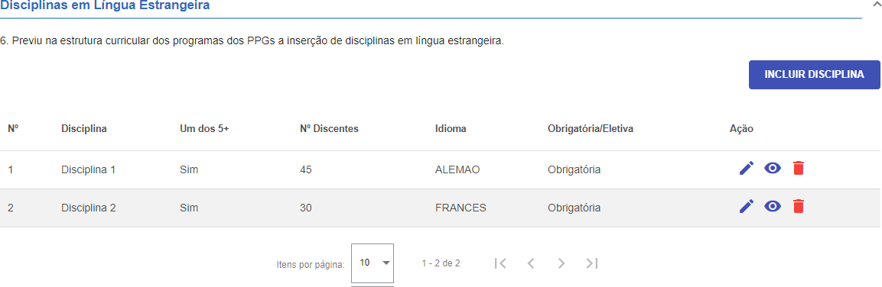

Para inserir uma disciplina em língua estrangeira, basta clicar no botão “Incluir Disciplina” e uma nova tela será apresentada (vide tela “Incluir Disciplina”).
Após o cadastro da disciplina, o usuário poderá realizar as seguintes ações: Editar o preenchimento de um formulário já iniciado, clicando no lápis Visualizar um formulário já preenchido, clicando no olho
Excluir um formulário já iniciado, clicando na lixeira

Na tela “Incluir Disciplina” será necessário inserir as seguintes informações:
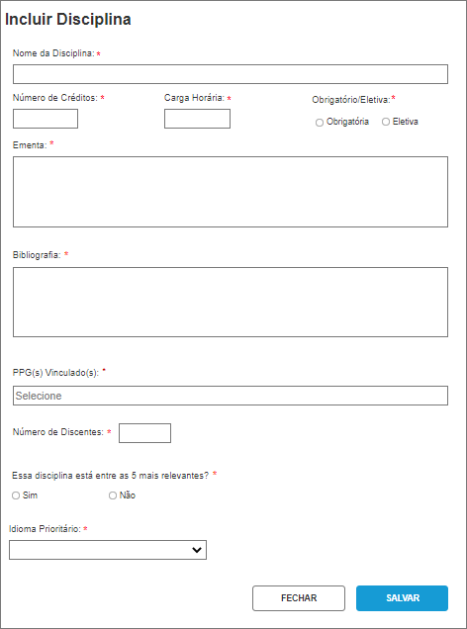
  - Informar o nome da disciplina (obrigatório);
  - Informar o número de créditos, a carga horária e se a disciplina é obrigatória ou eletiva (obrigatório);
  - Informar a ementa da disciplina (obrigatório);
  - Informar a bibliografia da disciplina (obrigatório);
  - Selecionar o PPG(s) ao qual esta disciplina está vinculada (obrigatório);
  - Informar a Universidade Estrangeira participante (opcional);
  - Informar o número de discentes matriculados na disciplina (obrigatório);
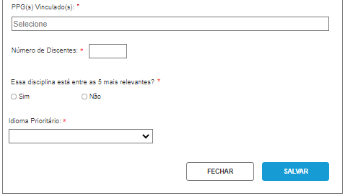
  - Informar se essa disciplina está entre as 5 mais relevantes (obrigatório); e

  - Selecionar o idioma prioritário da disciplina (obrigatório).
Após o preenchimento de todos os itens, o usuário poderá clicar em “fechar”, que acarretará a perda dos dados preenchidos nesta tela até o momento, ou “salvar” para registrar os dados na área reservada às disciplinas em língua estrangeira.

Temas Internacionais
Neste campo deverá ser informado a incorporação dos temas internacionais por meio de atividades e participação em eventos tais como congressos, workshops, seminários e mesas redondas, entre outros.
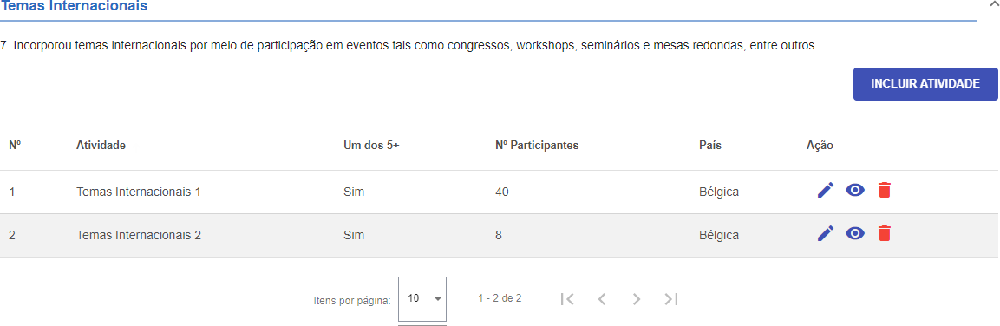

Para inserir uma atividade relacionada à incorporação de temas internacionais, basta clicar no botão “Incluir Atividade” e uma nova tela será apresentada (vide
tela “Incluir Atividade – Temas Internacionais”).
Após o cadastro da atividade, o usuário poderá realizar as seguintes ações: Editar o preenchimento de um formulário já iniciado, clicando no lápis Visualizar um formulário já preenchido, clicando no olho
Excluir um formulário já iniciado, clicando na lixeira
Na tela “Incluir Atividade – Temas Internacionais” será necessário inserir as seguintes informações:

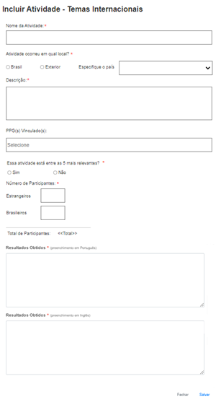
- Informar o nome da atividade (obrigatório);
- Informar se a atividade ocorreu no Brasil ou Exterior (obrigatório);
- Descrever a atividade com hiperlink da atividade (obrigatório);
- Selecionar o(s) PPG(s) vinculado(s) à atividade;
- Informar se essa atividade está entre as 5 mais relevantes (obrigatório);
- Informar o número de participantes estrangeiros e brasileiros (obrigatório); e
- Descrever os resultados obtidos com a atividade (obrigatório).

Após o preenchimento de todos os itens, o usuário poderá clicar em “fechar que acarretará a perda dos dados preenchidos nesta tela até o momento, ou “salvar” para registrar os dados na área reservada aos temas internacionais.

Sinergia entre Programas de Fomento
Neste campo deverá ser informada a promoção da sinergia entre programas nacionais de fomento apoiados pela Capes ao esforço de internacionalização.
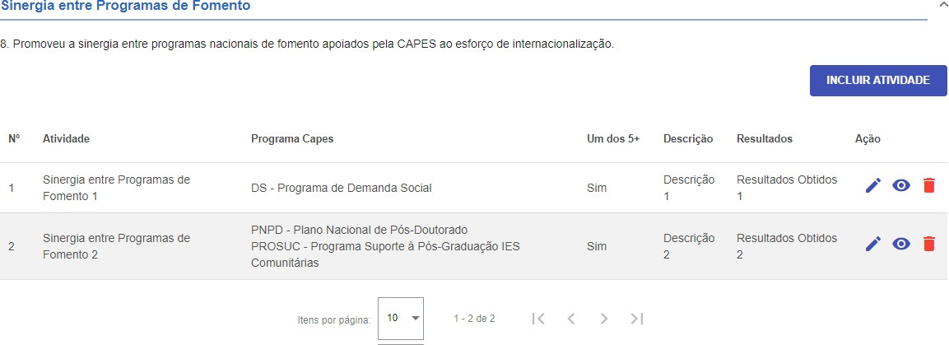

Para inserir uma atividade relacionada à promoção de sinergia entre programas de fomento da Capes, basta clicar no botão “Incluir Atividade” e uma nova tela será
apresentada (vide tela “Incluir Atividade – Sinergia entre Programas de Fomento”).
Após o cadastro da atividade, o usuário poderá realizar as seguintes ações: Editar o preenchimento de um formulário já iniciado, clicando no lápis Visualizar um formulário já preenchido, clicando no olho
Excluir um formulário já iniciado, clicando na lixeira

Na tela “Incluir Atividade – Sinergia entre Programas de Fomento” será necessário inserir as seguintes informações:
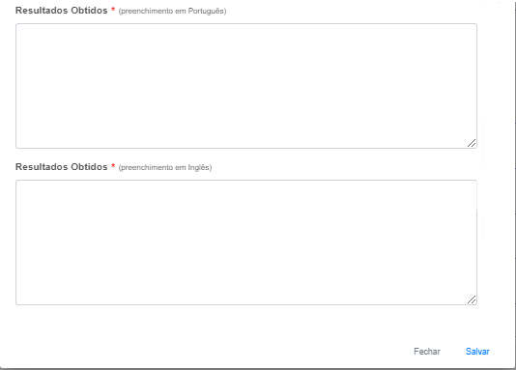
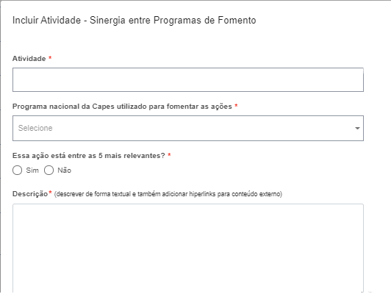
- Informar o nome da atividade (obrigatório);
- Selecionar qual programa nacional da Capes foi utilizado para fomentar as ações (obrigatório);
- Informar se essa atividade está entre as 5 mais relevantes (obrigatório);
- Descrever a atividade (obrigatório); e
- Descrever os resultados obtidos com a atividade (obrigatório).

Após o preenchimento de todos os itens, o usuário poderá clicar em “fechar”, que acarretará a perda dos dados preenchidos nesta tela até o momento, ou “salvar” para registrar os dados na área reservada à sinergia entre programas de fomento.

Estrutura de Internacionalização
Neste campo deverá inserida a descrição da estrutura de internacionalização, tais como escritório de internacionalização, centro de acolhimento de estrangeiros, entre outros.
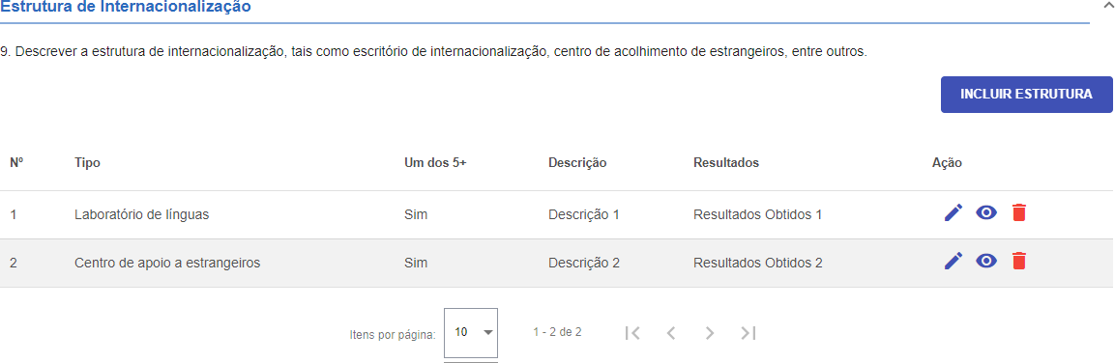
Para inserir uma estrutura de internacionalização, basta clicar no botão “Incluir Estrutura” e uma nova tela será apresentada (vide tela “Incluir Estrutura de Internacionalização”).
Após o cadastro da estrutura, o usuário poderá realizar as seguintes ações: Editar o preenchimento de um formulário já iniciado, clicando no lápis Visualizar um formulário já preenchido, clicando no olho
Excluir um formulário já iniciado, clicando na lixeira
Na tela “Incluir Estrutura de Internacionalização” será necessário inserir as seguintes informações:
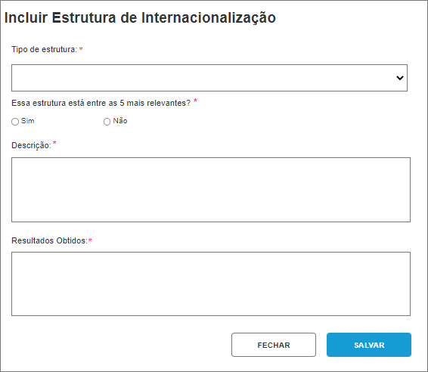
  - Selecionar o tipo de estrutura de internacionalização (obrigatório);
  - Informar se essa atividade está entre as 5 mais relevantes (obrigatório);
  - Descrever a estrutura (obrigatório); e

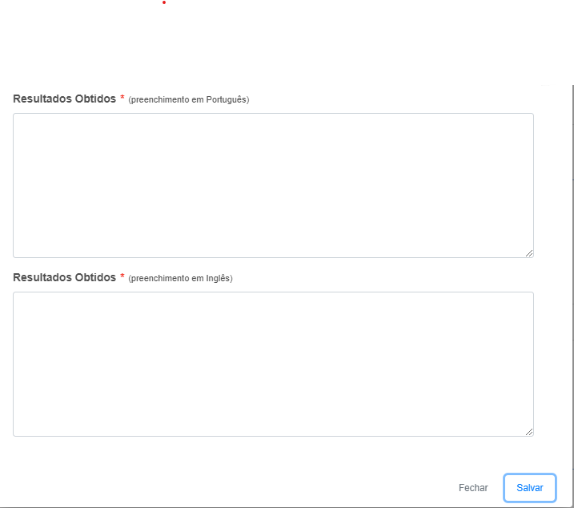
  - Descrever os resultados obtidos com a estrutura (obrigatório).

Após o preenchimento de todos os itens, o usuário poderá clicar em “fechar”, que acarretará a perda dos dados preenchidos nesta tela até o momento, ou “salvar” para registrar os dados na área reservada à estrutura de internacionalização.

Cotutela
Neste campo deverão ser listadas as iniciativas de cotutela em parceria com instituições estrangeiras e seus resultados.
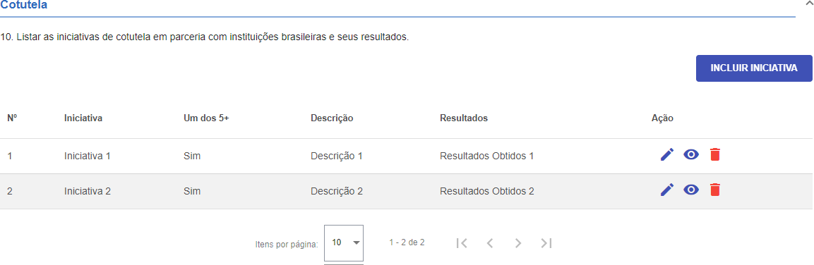
estrangeiras e seus resultados
Para inserir uma iniciativa de cotutela, basta clicar no botão “Incluir Iniciativa” e uma nova tela será apresentada (vide tela “Incluir Iniciativa - Cotutela”).
Após o cadastro da iniciativa, o usuário poderá realizar as seguintes ações:
Editar o preenchimento de um formulário já iniciado, clicando no lápis Visualizar um formulário já preenchido, clicando no olho
Excluir um formulário já iniciado, clicando na lixeira
Na tela “Incluir Iniciativa - Cotutela” será necessário inserir as seguintes informações:
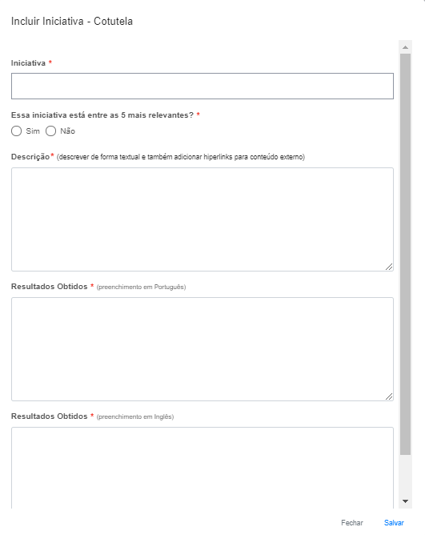
- Informar o nome da iniciativa de cotutela (obrigatório);
- Informar se essa iniciativa está entre as 5 mais relevantes (obrigatório);
- Descrever a iniciativa com hiperlink para documentos dessa ação (obrigatório); e
- Descrever os resultados obtidos com a iniciativa (obrigatório).
Após o preenchimento de todos os itens, o usuário poderá clicar em “fechar”, que acarretará a perda dos dados preenchidos nesta tela até o momento, ou “salvar” para registrar os dados na área reservada à cotutela.

Dupla Titulação
Neste campo deverão ser listadas as iniciativas de dupla titulação em parceria com instituições estrangeiras e seus resultados.
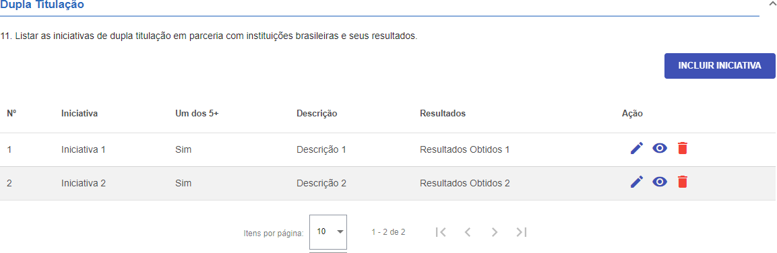
estrangeiras e seus resultados
Para inserir uma iniciativa de dupla titulação, basta clicar no botão “Incluir
Iniciativa” e uma nova tela será apresentada (vide tela “Incluir Iniciativa – Dupla Titulação”).
Após o cadastro da iniciativa, o usuário poderá realizar as seguintes ações:
Editar o preenchimento de um formulário já iniciado, clicando no lápis Visualizar um formulário já preenchido, clicando no olho
Excluir um formulário já iniciado, clicando na lixeira
Na tela “Incluir Iniciativa – Dupla Titulação” será necessário inserir as seguintes informações:
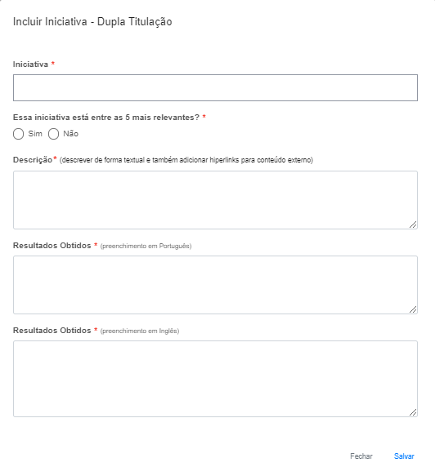
- Informar o nome da iniciativa de dupla titulação (obrigatório);
- Informar se essa iniciativa está entre as 5 mais relevantes (obrigatório);
- Descrever a iniciativa com hiperlink para documentos dessa ação (obrigatório); e
- Descrever os resultados obtidos com a iniciativa (obrigatório).

Após o preenchimento de todos os itens, o usuário poderá clicar em “fechar”, que acarretará a perda dos dados preenchidos nesta tela até o momento, ou “salvar” para registrar os dados na área reservada à dupla titulação.

Organização de Eventos
Neste campo deverão ser listadas as ações para organização de eventos no âmbito do PrInt, incluindo a divulgação do Programa Institucional de Internacionalização para comunidade interna e/ ou externa.
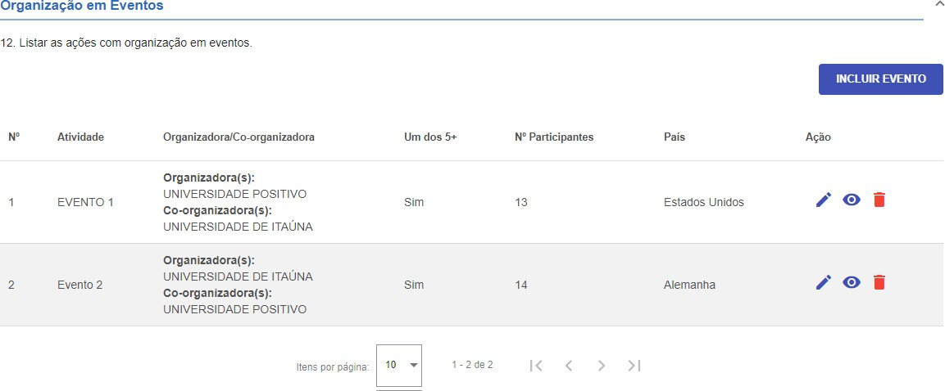

UNIVERSIDADE XYZ

UNIVERSIDADE MNO

UNIVERSIDADE PQR

UNIVERSIDADE XYZ
Para inserir um evento, basta clicar no botão “Incluir Evento” e uma nova tela será apresentada (vide tela “Incluir Atividade – Evento”).
Após o cadastro da iniciativa, o usuário poderá realizar as seguintes ações: Editar o preenchimento de um formulário já iniciado, clicando no lápis Visualizar um formulário já preenchido, clicando no olho
Excluir um formulário já iniciado, clicando na lixeira

Na tela “Incluir Atividade - Evento” será necessário inserir as seguintes informações:

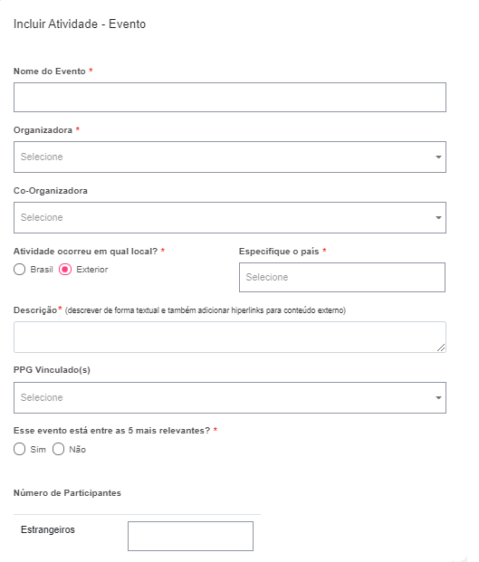
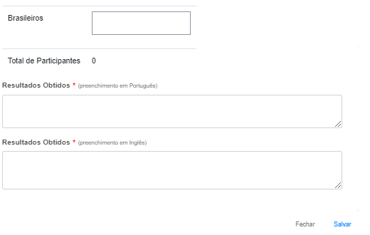
  - Informar o nome do evento (obrigatório);
  - Selecionar a organizadora do evento (obrigatório);
  - Selecionar a co-organizadora do evento (obrigatório);
  - Informar se a atividade ocorreu no Brasil ou Exterior. Caso tenha sido no exterior, especificar o país (obrigatório);
  - Descrever o evento com hiperlink da página do evento (obrigatório);
  - Selecionar os PPGs vinculados ao evento;
  - Informar se esse evento está entre as 5 mais relevantes (obrigatório);
  - Informar o número de participantes estrangeiros e brasileiros (obrigatório); e
  - Descrever os resultados obtidos com o evento (obrigatório).

Após o preenchimento de todos os itens, o usuário poderá clicar em “fechar”, que acarretará a perda dos dados preenchidos nesta tela até o momento, ou “salvar” para registrar os dados na área reservada aos eventos.

ABA PARCERIAS E REDES DE PESQUISA
A aba Parcerias e Redes de Pesquisa é subdividida em outras duas abas: Grau de desenvolvimento e Dados da Rede de Pesquisa.
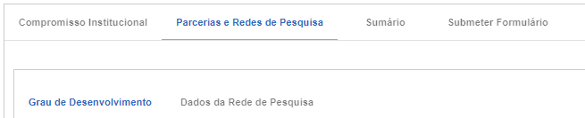

ABA PARCERIAS E REDES DE PESQUISA

ABA GRAU DE DESENVOLVIMENTO
Nesta aba, deverá ser inserido o grau de desenvolvimento de cada Tema do Projeto de Internacionalização.
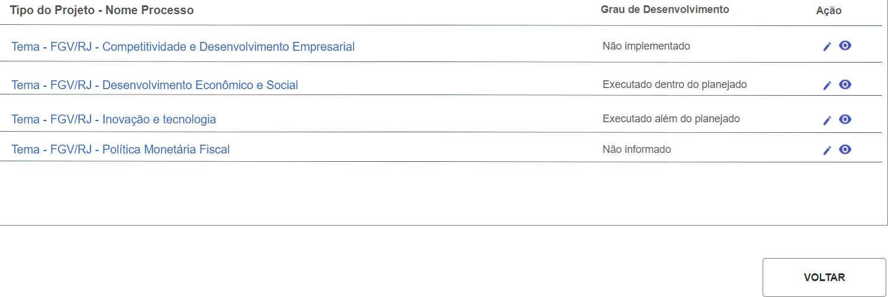
Nesta tela serão apresentados todos os Temas previstos no projeto da IES.
O participante principal da concessão poderá editar o grau de desenvolvimento de cada tema clicando no lápis.
Os técnicos terão acesso a esta tela, mas somente poderão visualizar as informações preenchidas pelo participante principal da concessão. Para isto, basta clicar no olho.
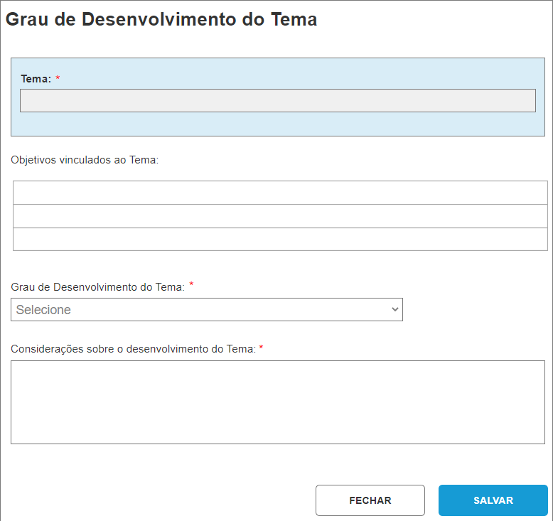
Na tela “Grau de Desenvolvimento do Tema considerando a proposta original”, deverão ser preenchidas as seguintes informações:

    - O Tema já virá preenchido de acordo com a seleção feita na tela anterior (obrigatório);
    - Serão apresentados os objetivos vinculados ao Tema;
    - Selecionar o grau de desenvolvimento do Tema (obrigatório); e
    - Inserir considerações sobre o desenvolvimento do Tema (obrigatório).

Após o preenchimento de todos os itens, o usuário poderá clicar em “fechar”, que acarretará a perda dos dados preenchidos nesta tela até o momento, ou “salvar” para registrar o grau de desenvolvimento do Tema.

ABA DADOS DA REDE DE PESQUISA
Nesta aba somente aparecerão os temas com grau de desenvolvimento informado na aba anterior.
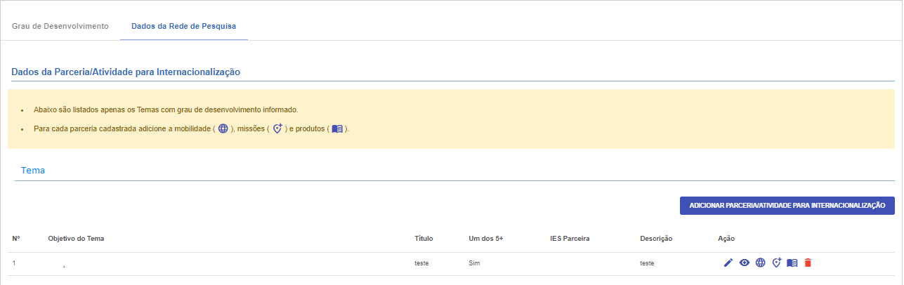

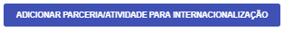
Para adicionar uma parceria vinculada a um tema já cadastrado, basta clicar no botão “Adicionar Parceria/Atividade para internacionalização” dentro do tema ao qual a parceria está vinculada e uma nova tela será apresentada (vide tela “Adicionar Parceria”).
Após o cadastro da parceria, o usuário poderá realizar as seguintes ações: Editar o preenchimento de um formulário, clicando no lápis Visualizar um formulário já preenchido, clicando no olho
Excluir um formulário já iniciado, clicando na lixeira
Cadastrar mobilidade realizada, clicando no globo (vide tela “Mobilidade”) Cadastrar missão realizada, clicando no localizador (vide tela “Missão”)
Cadastrar produtos obtidos no âmbito da parceria, clicando no livro (vide tela “Produção/Produtos”)

Adicionar Parceria/Atividade para Internacionalização
Na tela “Adicionar Parceria” será necessário inserir as seguintes informações:
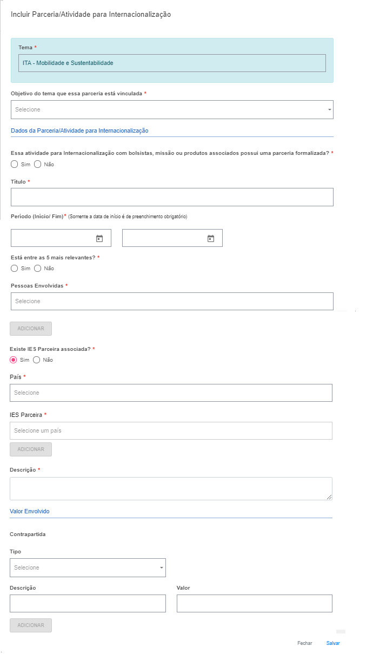
- O Tema já virá preenchido de acordo com a seleção feita na tela anterior (obrigatório);
- Selecionar o objetivo do tema ao qual a parceria está vinculada (obrigatório);
Dados da Parceria
- Informar o título da parceria (obrigatório);
- Informar a data de início da parceria (obrigatório);
- Informar se a parceria que está sendo cadastrada está entre as 5 mais relevantes (obrigatório);
- Selecionar as pessoas envolvidas na parceria (obrigatório);
- Selecionar com qual país a parceria foi realizada (obrigatório);
- Informar com qual IES no exterior a parceria foi realizada - deverá ser preenchido com pelo menos 3 letras do nome da IES para que o sistema possa filtrar as IES já cadastradas (obrigatório); e
- Descrever a parceria.
Valor envolvido na Parceria
- Selecionar o tipo de contrapartida oferecida pelo parceiro no exterior – isenção de taxas, pagamento de bolsa parcial, pagamento de bolsa integral, apoio para participação em eventos, passagens, diárias, hospedagem ou outros;
- Descrever a contrapartida; e
- Informar o valor que a contrapartida representa.
Após preencher as informações do Valor envolvido na Parceria, é preciso clicar em “adicionar”.
Não será possível incluir valor zero (0).
Após o preenchimento de todos os itens, o usuário poderá clicar em “fechar”, que acarretará a perda dos dados preenchidos nesta tela até o momento, ou “salvar” para registrar a parceria.

Mobilidade”,
Na tela “Mobilidade”, deverão ser inseridas as ações de mobilidade realizadas no âmbito da parceria cadastrada.
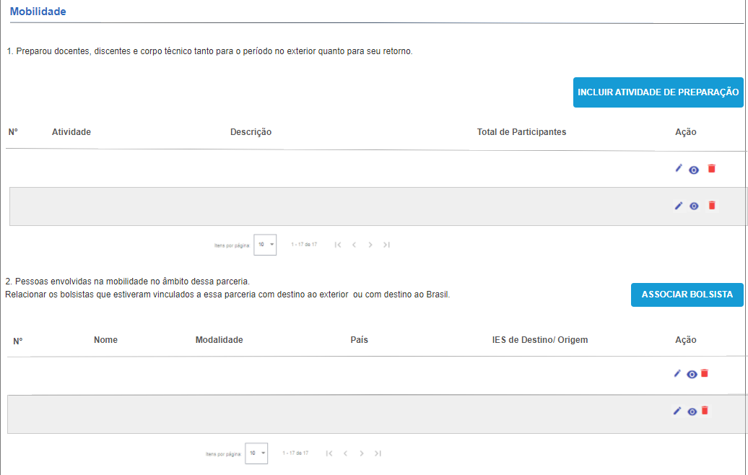
Para inserir atividades relacionadas à preparação de docentes, discentes e corpo técnico tanto para o período no exterior quanto para seu retorno, basta clicar no botão “Incluir Atividade de Preparação” e uma nova tela será apresentada (vide tela “Incluir Atividade e
Preparação”).
Para relacionar os bolsistas com destino ao exterior (doutorado sanduíche, professor visitante junior, professor visitante sênior e capacitação) e ao Brasil (jovem talento, professor visitante e pós-doutorado) vinculados à parceria, basta
clicar no botão “Associar Bolsista” e uma nova tela será apresentada (vide tela “Associar Bolsista”).
Após o cadastro das ações de mobilidade, o usuário poderá realizar as seguintes ações: Editar o preenchimento de um formulário já iniciado, clicando no lápis
Visualizar um formulário já preenchido, clicando no olho Excluir um formulário já iniciado, clicando na lixeira

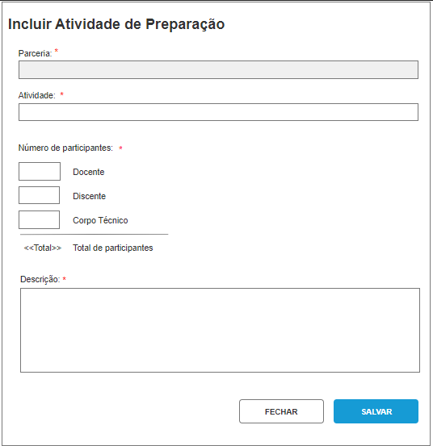
Na tela “Incluir Atividade de Preparação”, será necessário inserir as seguintes informações:
- A Parceria já virá preenchida de acordo com a seleção feita na tela anterior (obrigatório);
- Informar a atividade de preparação realizada (obrigatório);
- Informar o número de participantes docentes, discentes e do corpo técnico (obrigatório); e
Inserir zero se não houver participantes O campo não poderá ficar em branco.
- Descrever a atividade de preparação.

Após o preenchimento de todos os itens, o
usuário poderá clicar em “fechar”, que acarretará a perda dos dados preenchidos nesta tela até o momento, ou “salvar” para registrar a atividade de preparação.

Na tela “Associar Bolsista”, será necessário inserir as seguintes informações:
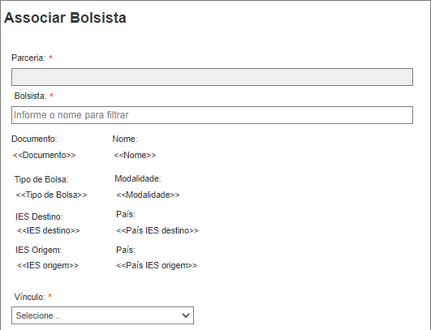
  - A Parceria já virá preenchida de acordo com a seleção feita na tela anterior (obrigatório);
  - Selecionar o bolsista - deverá ser preenchido pelo menos 3 letras do nome do bolsista para que o sistema possa filtrar os bolsistas já cadastrados (obrigatório);
  - Selecionar o vínculo que o bolsista possui com a instituição (obrigatório); e
  - Informar o título do trabalho desenvolvido (obrigatório).

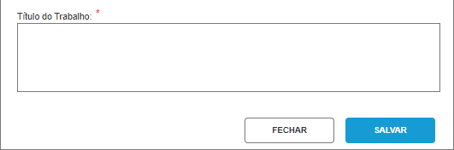
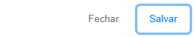
Após o preenchimento de todos os itens, o usuário poderá clicar em “fechar”, que acarretará a perda dos dados preenchidos nesta tela até o momento, ou “salvar” para registrar a atividade de preparação.

Missão
Na tela “Missão”, deverão ser inseridas aquelas realizadas no âmbito da parceria cadastrada.
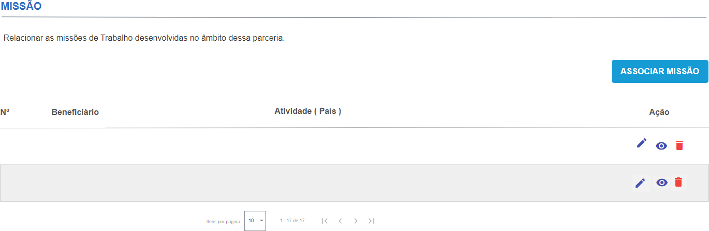
Para associar missões de trabalho à parceria, basta clicar no botão “Associar Missão” e uma nova tela será apresentada (vide tela “Associar Missão”).

Após o cadastro das missões de trabalho, o usuário poderá realizar as seguintes ações: Editar o preenchimento de um formulário já iniciado, clicando no lápis
Visualizar um formulário já preenchido, clicando no olho
Excluir um formulário já iniciado, clicando na lixeira

Na tela “Associar Missão”, será necessário inserir as seguintes informações:

Inserir o valor dessa contrapartida no cadastro da parceria

PARCERIA 1 DO TEMA X

- A Parceria já virá preenchida de acordo com a seleção feita na tela anterior (obrigatório);
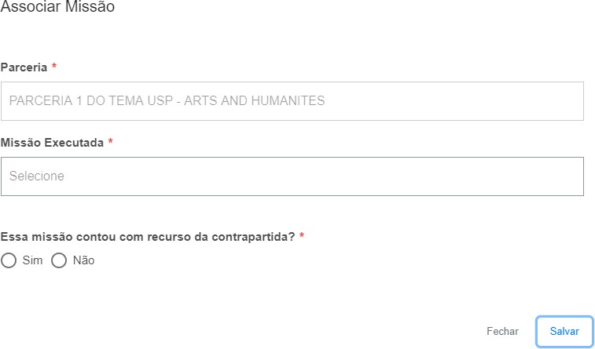
- Selecionar a pessoa que executou a missão (obrigatório);
- Informar se a missão executada contou com recursos da contrapartida (obrigatório).

Após o preenchimento de todos os itens, clicar em “fechar” (perda dos dados preenchidos nesta tela até o momento), ou “salvar” a atividade de preparação.

Produto
Na tela “Produtos”, deverão ser inseridos produção/produtos obtidos no âmbito da parceria cadastrada.
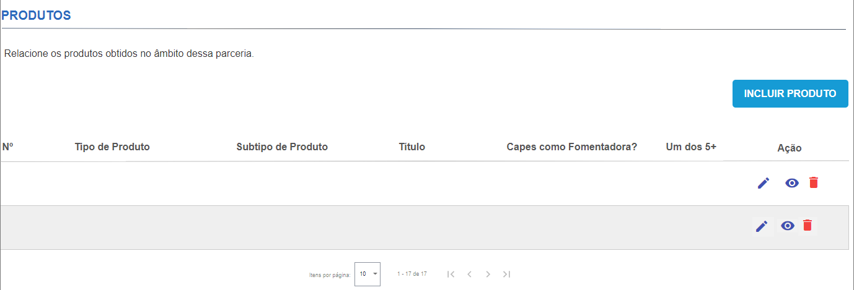
Para incluir produtos obtidos no âmbito da parceria, basta clicar no botão “Incluir Produto” e uma nova tela será apresentada (vide tela “Inserir
Produção/Produto”).
Após o cadastro dos produtos obtidos, o usuário poderá realizar as seguintes ações:
Editar o preenchimento de um formulário já iniciado, clicando no lápis Visualizar um formulário já preenchido, clicando no olho
Excluir um formulário já iniciado, clicando na lixeira

Na tela “Inserir Produção/Produto”, será necessário inserir as seguintes informações:
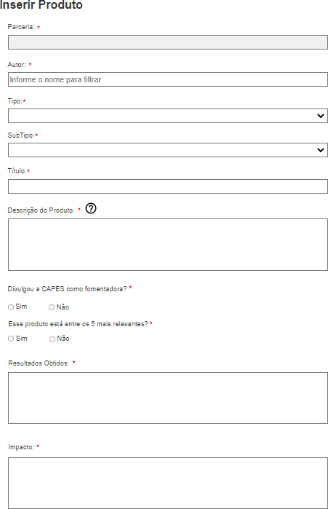
  - A Parceria já virá preenchida de acordo com a seleção feita na tela anterior (obrigatório);
  - Informar o nome do autor da produção/produto - deverá ser preenchido pelo menos 3 letras do nome do autor para que o sistema possa filtrar os participantes do projeto já cadastrados (obrigatório);
  - Selecionar o tipo de produção/produto – artístico, bibliográfico ou técnico (obrigatório);
  - Selecionar o sub-tipo de produção/produto (obrigatório);
  - Inserir o título da produção/produto (obrigatório);
  - Descrever a produção/produto – neste campo deverá ser incluída a descrição da produção/produto conforme estrutura do lattes (obrigatório);
Exemplo:
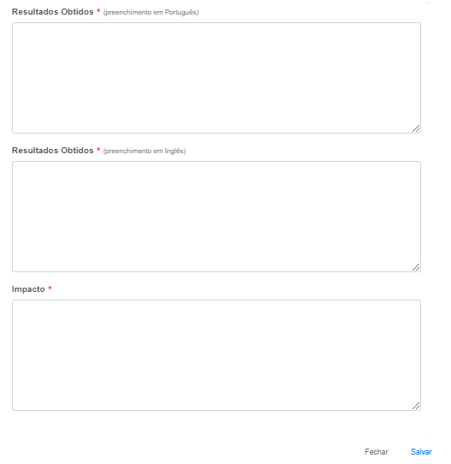
Artaxo, Paulo. Working together for Amazonia. SCIENCE, v. 363, p. 323-323, 2019.
  - Informar se divulgou a CAPES como fomentadora (obrigatório);
  - Informar se este produto está entre os 5 mais relevantes (obrigatório);
  - Informar os resultados obtidos com o produto (obrigatório);
  - Informar o impacto gerado pelo produto (obrigatório).

Após o preenchimento de todos os itens, o usuário poderá clicar em “fechar”,
perdendo os dados inseridos, ou “salvar” para registrar a atividade de preparação.

ABA SUMÁRIO EXECUTIVO

Nesta aba será apresentado o sumário executivo das atividades desenvolvidas nos dois primeiros anos do Projeto Institucional de Internacionalização aprovado no Programa CAPES PrInt.
A ideia é apresentar uma análise resumida da IES a cerca dos itens preenchidos. A Instituição irá apresentar uma visão geral sobre a execução dos dois primeiros anos do Capes/PrInt.
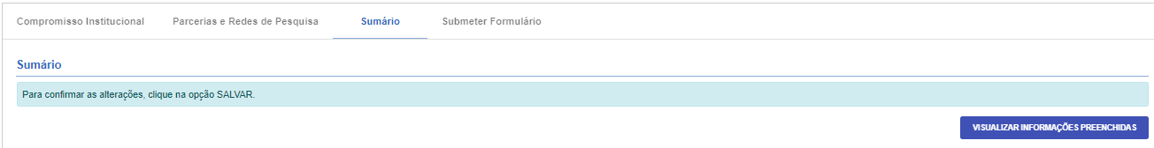

O Sistema gera automaticamente a lista dos 05 mais relevantes de cada item conforme preenchido anteriormente, clicando no botão “Visualizar Informações preenchidas”.

O Sumário Executivo é uma aba destinada para que a Instituição contextualize as ações executadas, conforme preenchimento realizado nas abas anteriores. No Sumário deverão ser preenchidas as informações em uma perspectiva qualitativa, referente aos 05 mais relevantes de cada item, contextualizando como se deu a estratégia da Instituição para que ela chegasse a esses resultados.

Ressalta-se que o objetivo do Sumário Executivo não é repetir as informações preenchidas anteriormente. O botão “Visualizar Informações preenchidas” já importa esses dados. O objetivo é mostrar como esses itens estão inseridos dentro da estratégia de internacionalização da IES, seu contexto e como a Insituição avalia esse quesito à luz de sua estratégia.

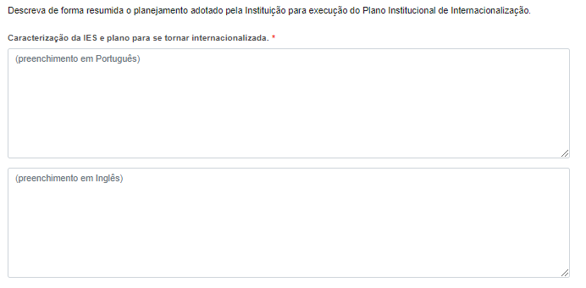

  - O objetivo deste item é fazer uma pequena introdução, um pequeno resumo do histórico do Print nos dois primeiros anos.

- COMPROMISSO INTITUCIONAL
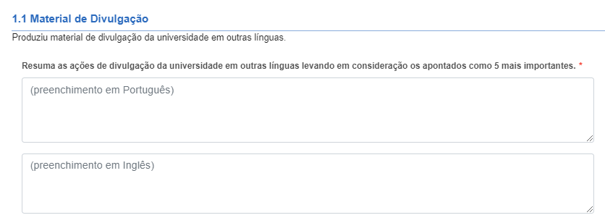

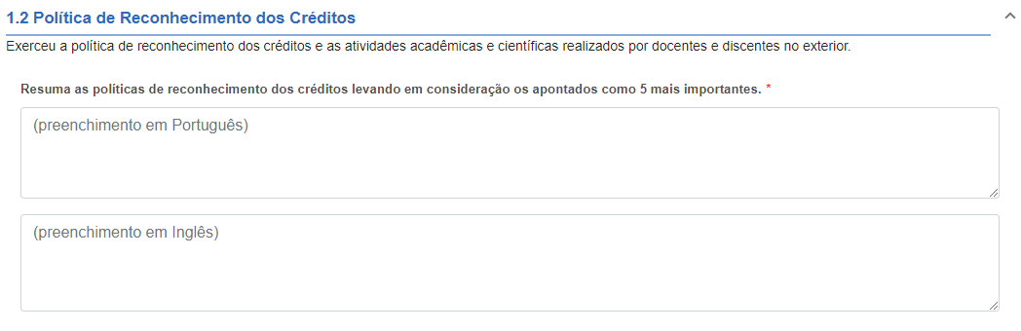

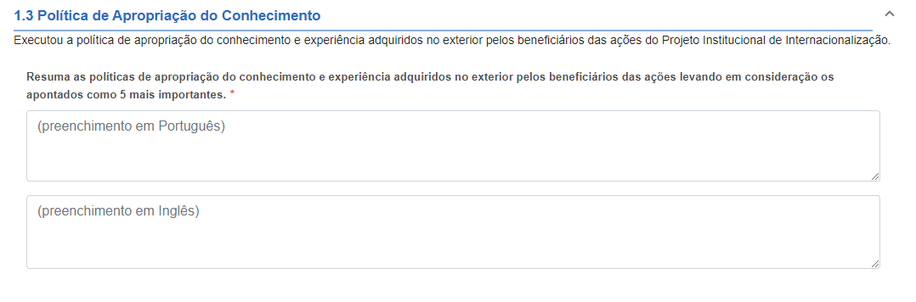

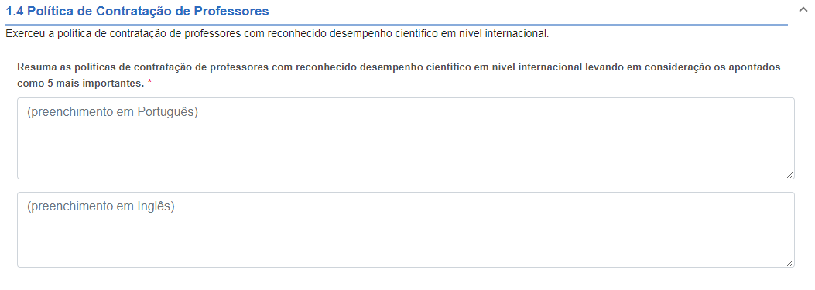

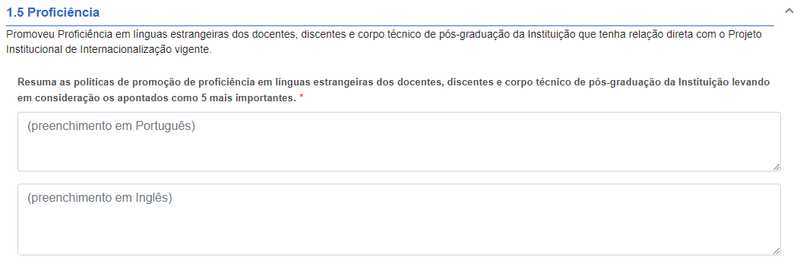

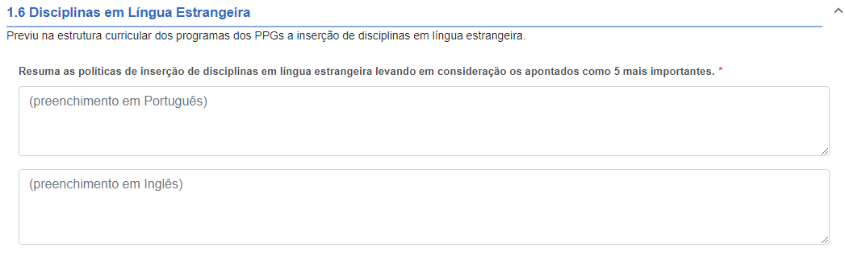

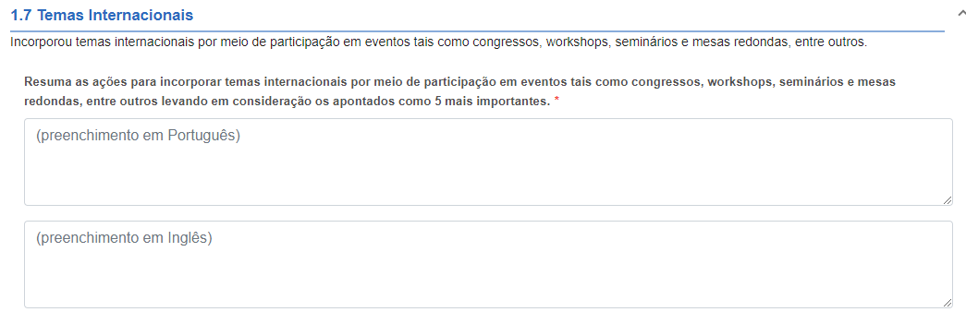

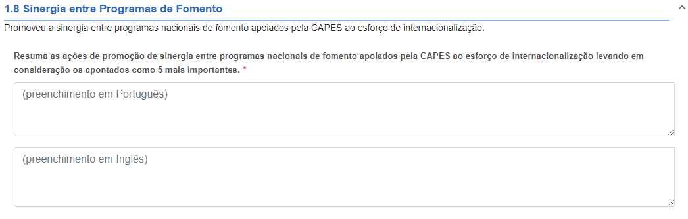

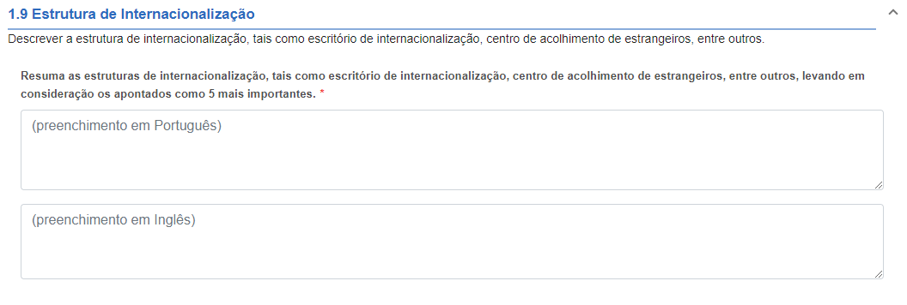

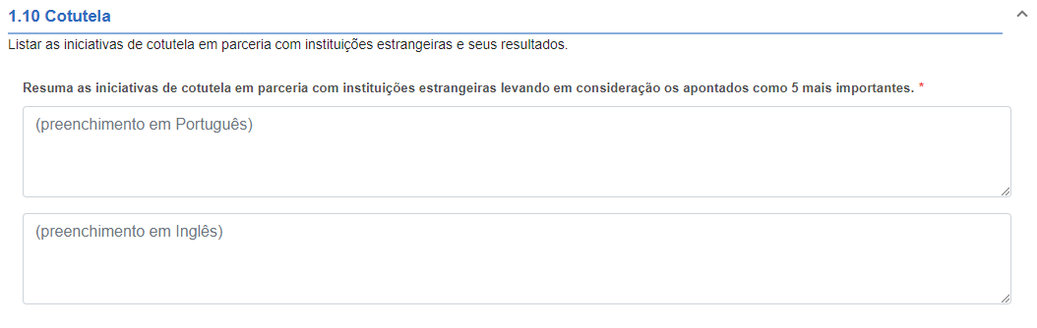

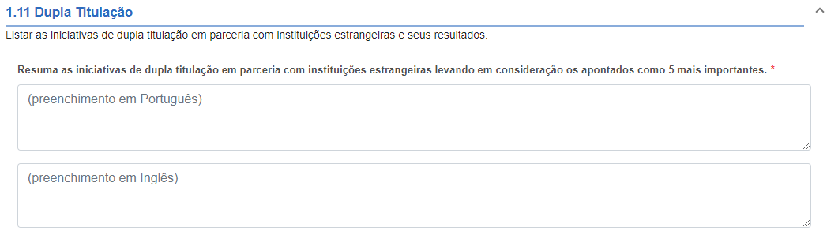

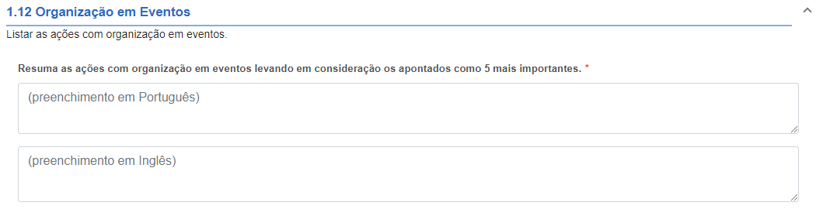

- PARCERIAS E REDES DE PESQUISA
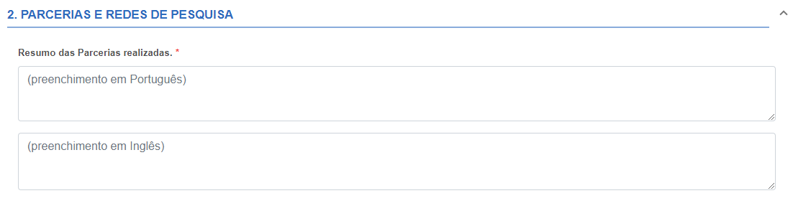

  - Neste campo, a IES deverá mostrar qual foi a estratégia utilizada para a definição das parcerias. Como elas se alinham à estratégia de internacionaliazação definida pela IES e como se deu a definição dos parceiros.

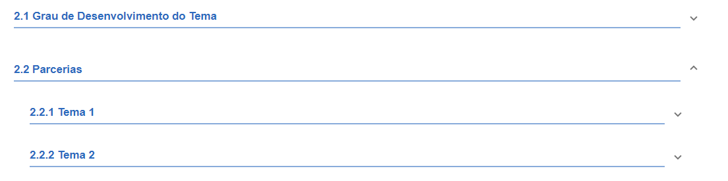

- Ao expandir os temas, se tiverem sido cadastradas missões de trabalho ou mobilidade de bolsa associada, deverá ser informado um pequeno resumo de cada atividade.

- RESUMO DA EXECUÇÃO DO PROJETO NOS 02 PRIMEIROS ANOS COM OS PONTOS FORTES E FRACOS
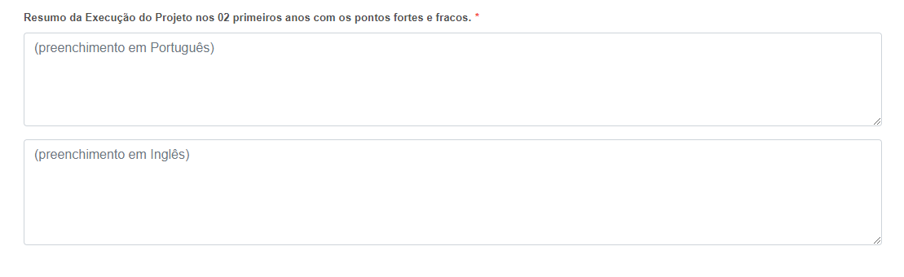

- Tudo que foi considerado como um ponto forte da instituição, boas práticas adotadas, pontos positivos ou as dificuldades, os pontos negativos, a curva de aprendizado da IES na execução dos dois primeiros anos do programa.

ABA SUBMETER FORMULÁRIO

- Ao clicar na aba Submeter Formulário, o sistema irá validar as informações e irá aparecer na tela todas as pendências do preenchimento.
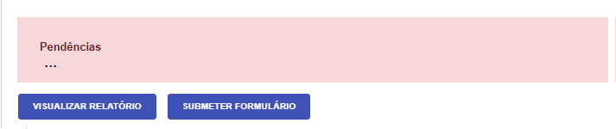

- Ao clicar nao botão “Visualizar Relatório” será feito o download de um arquivo PDF com todas as informações preenchidas no relatório, em português e inglês.

- Só será possível “Submeter Formulário” após o total preenchimento de todas as abas do relatório.
40

dri@capes.gov.br

PROGRAMA INSTITUCIONAL DE INTERNACIONALIZAÇÃO – CAPES-PRINT EDITAL Nº 41/2017 - PROCESSO Nº 23038.016333/2017-85

